**МБОУ**

**Средняя Общеобразовательная школа №18**

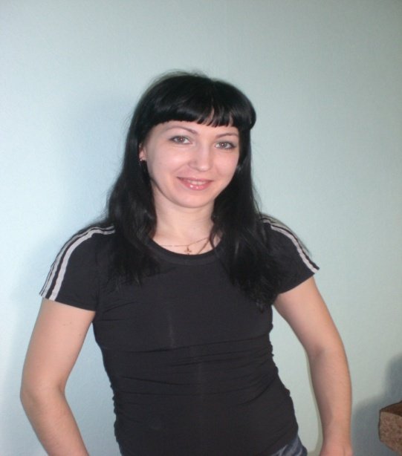

***Хруленко Анна Александровна,***

***Учитель физической культуры***

**2011-2012 учебный год.**

Звучат фанфары, выходит ведущая:

-Добрый день, уважаемые гости нашего праздника, мы рады приветствовать вас в этом зале. Сегодня в школе состоится Новогодний турнир по художественной гимнастике среди девочек , учащихся в 1-ых классах, под названием « Зимние старты». Эти соревнования пройдут впервые, но мы надеемся, что это станет ежегодной доброй традицией. Итак, парад открытия соревнований, встречаем наших юных дарований. Привет участникам соревнований!

Под музыкальное сопровождение выходят виновники торжества(построение на ковре).

Ведущая:

-Равняйсь, смирно! Равнение на флаги! (Звучит гимн России и Кубани)

- Вольно. А сейчас слово предоставляется покровителю школьных спортсменов, директору нашей школы-Антоновой Наталье Михайловне…(пусть говорит):)

-Для новогоднего поздравления на ковер приглашается мастер спорта по спортивной гимнастике, ваш учитель и наставник - Хруленко Анна Александровна.( Под музыкальное сопровождение А.А. поздравляет…)

-А мы рады приветствовать на нашем Новогоднем турнире бригаду судей: бригада А (Оценивающие технику исполнения): Тимошина Ирина Валентиновна Сош№1, Водбольская Лариса Леонидовна, СОШ№5; Бригада Б (оценивающие артистизм): Авчинников Николай Михайлович СОШ№16, Затолокин Александр Александрович СОШ№15; секретарь - …потом скажу; Главный судья соревнований – Дзюба Анна Викторовна, специалист Тимашевского управления образования по физической культуре, в прошлом спортсменка, поклонница художественной гимнастики, вам слово…

- А мы начинаем... Разминка 5 минут. (в течении 5 минут звучит музыка, спортсмены разминаются)

-Участникам окончить разминку, судьям приступить к оценке выступлений.

У Юры будет список деток, в микрафон вызывать следующую участницу, например: на ковер приглашается Мирошникова Илона 10А, Базарова Алина готовится…

После последней участницы:

-А пока Судьи подводят итоги соревнований, мы рады приветствовать старшеклассников, со своим Новогодним сюрпризом.( танец 10а кл, будет классно, если с мальчиками!!!)

-Парад награждения! На ковер приглашаютс все участницы соревнований(построение)

-Для награждения приглашается главный судья соревнований -Дзюба Анна Викторовна и учитель физической культуры - Хруленко Анна Александровна…

После награждения:

- На этом наш праздник подходит к концу

Поздравляем с Новым годом дорогих гостей!  
Поздравляем с Новым годом от души от всей!  
Всем желаем мы успеха, много радости и смеха!  
Пусть вам этот Новый год здоровья, счастья принесет.

До свидания, до новых встреч!!!

Протокол судейства соревнований за технику исполнения.

|  |  |  |  |  |  |  |  |  |  |  |  |  |  |  |  |  |
| --- | --- | --- | --- | --- | --- | --- | --- | --- | --- | --- | --- | --- | --- | --- | --- | --- |
| № | Фамилия, имя | Тимошина И.В. | | | | | | Водбольская Л.Л. | | | | Дзюба А.В. | | | | Итоговая оценка |
| мост | | кувырок | ошибки | оценка | | мост | кувырок | ошибки | оценка | мост | кувырок | ошибки | оценка |
|  |  |  |  | |  |  |  | |  |  |  |  |  |  |  |  |
|  |  |  |  | |  |  |  | |  |  |  |  |  |  |  |  |
|  |  |  |  | |  |  |  | |  |  |  |  |  |  |  |  |
|  |  |  |  | |  |  |  | |  |  |  |  |  |  |  |  |
|  |  |  |  | |  |  |  | |  |  |  |  |  |  |  |  |
|  |  |  |  | |  |  |  | |  |  |  |  |  |  |  |  |
|  |  |  |  | |  |  |  | |  |  |  |  |  |  |  |  |
|  |  |  |  | |  |  |  | |  |  |  |  |  |  |  |  |
|  |  |  |  | |  |  |  | |  |  |  |  |  |  |  |  |
|  |  |  |  | |  |  |  | |  |  |  |  |  |  |  |  |
|  |  |  |  | |  |  |  | |  |  |  |  |  |  |  |  |
|  |  |  |  | |  |  |  | |  |  |  |  |  |  |  |  |
|  |  |  |  | |  |  |  | |  |  |  |  |  |  |  |  |
|  |  |  |  | |  |  |  | |  |  |  |  |  |  |  |  |
|  |  |  |  | |  |  |  | |  |  |  |  |  |  |  |  |
|  |  |  |  | |  |  |  | |  |  |  |  |  |  |  |  |
|  |  |  |  | |  |  |  | |  |  |  |  |  |  |  |  |
|  |  |  |  | |  |  |  | |  |  |  |  |  |  |  |  |
|  |  |  |  | |  |  |  | |  |  |  |  |  |  |  |  |
|  |  |  |  | |  |  |  | |  |  |  |  |  |  |  |  |
|  |  |  |  | |  |  |  | |  |  |  |  |  |  |  |  |
|  |  |  |  | |  |  |  | |  |  |  |  |  |  |  |  |
|  |  |  |  | |  |  |  | |  |  |  |  |  |  |  |  |
|  |  |  |  | |  |  |  | |  |  |  |  |  |  |  |  |
|  |  |  |  | |  |  |  | |  |  |  |  |  |  |  |  |
|  |  |  |  | |  |  |  | |  |  |  |  |  |  |  |  |
|  |  |  |  | |  |  |  | |  |  |  |  |  |  |  |  |
|  |  |  |  | |  |  |  | |  |  |  |  |  |  |  |  |
|  |  |  |  | |  |  |  | |  |  |  |  |  |  |  |  |
|  |  |  |  | |  |  |  | |  |  |  |  |  |  |  |  |
|  |  |  |  | |  |  |  | |  |  |  |  |  |  |  |  |
|  |  |  |  | |  |  |  | |  |  |  |  |  |  |  |  |

Протокол судейства соревнований за артистизм.

|  |  |  |  |  |
| --- | --- | --- | --- | --- |
| № | Фамилия, имя | Авчинников Н.М. | Затолокин А.А. | Итоговая оценка |
|  |  |  |  |  |
|  |  |  |  |  |
|  |  |  |  |  |
|  |  |  |  |  |
|  |  |  |  |  |
|  |  |  |  |  |
|  |  |  |  |  |
|  |  |  |  |  |
|  |  |  |  |  |
|  |  |  |  |  |
|  |  |  |  |  |
|  |  |  |  |  |
|  |  |  |  |  |
|  |  |  |  |  |
|  |  |  |  |  |
|  |  |  |  |  |
|  |  |  |  |  |
|  |  |  |  |  |
|  |  |  |  |  |
|  |  |  |  |  |
|  |  |  |  |  |
|  |  |  |  |  |
|  |  |  |  |  |
|  |  |  |  |  |
|  |  |  |  |  |
|  |  |  |  |  |
|  |  |  |  |  |
|  |  |  |  |  |
|  |  |  |  |  |
|  |  |  |  |  |
|  |  |  |  |  |
|  |  |  |  |  |

Сводный протокол.

|  |  |  |  |  |  |
| --- | --- | --- | --- | --- | --- |
| № | Фамилия, имя | Техника исполнения | артистизм | Итоговая оценка | место |
|  |  |  |  |  |  |
|  |  |  |  |  |  |
|  |  |  |  |  |  |
|  |  |  |  |  |  |
|  |  |  |  |  |  |
|  |  |  |  |  |  |
|  |  |  |  |  |  |
|  |  |  |  |  |  |
|  |  |  |  |  |  |
|  |  |  |  |  |  |
|  |  |  |  |  |  |
|  |  |  |  |  |  |
|  |  |  |  |  |  |
|  |  |  |  |  |  |
|  |  |  |  |  |  |
|  |  |  |  |  |  |
|  |  |  |  |  |  |
|  |  |  |  |  |  |
|  |  |  |  |  |  |
|  |  |  |  |  |  |
|  |  |  |  |  |  |
|  |  |  |  |  |  |
|  |  |  |  |  |  |
|  |  |  |  |  |  |
|  |  |  |  |  |  |
|  |  |  |  |  |  |
|  |  |  |  |  |  |
|  |  |  |  |  |  |
|  |  |  |  |  |  |
|  |  |  |  |  |  |
|  |  |  |  |  |  |
|  |  |  |  |  |  |

***Отчет о проведении Новогоднего турнира по художественной гимнастике среди девочек I классов.***

Соревнования прошли 26 декабря 2011 года , в спортивном зале МБОУ СОШ № 18 г . Тимашевска с 10.30 до 12.00 .

В «Зимних стартах» приняло участие 2 класса : 1 А и 1 Б; Из них 27 человек выступали, а мальчики-болельщики .

По итогам соревнований места распределились следующим образом :

1 место – Розевика Софья 1Б класс;

2 место – Нечаева Вероника 1Б класс;

3 место – Козачек Анна 1А класс;

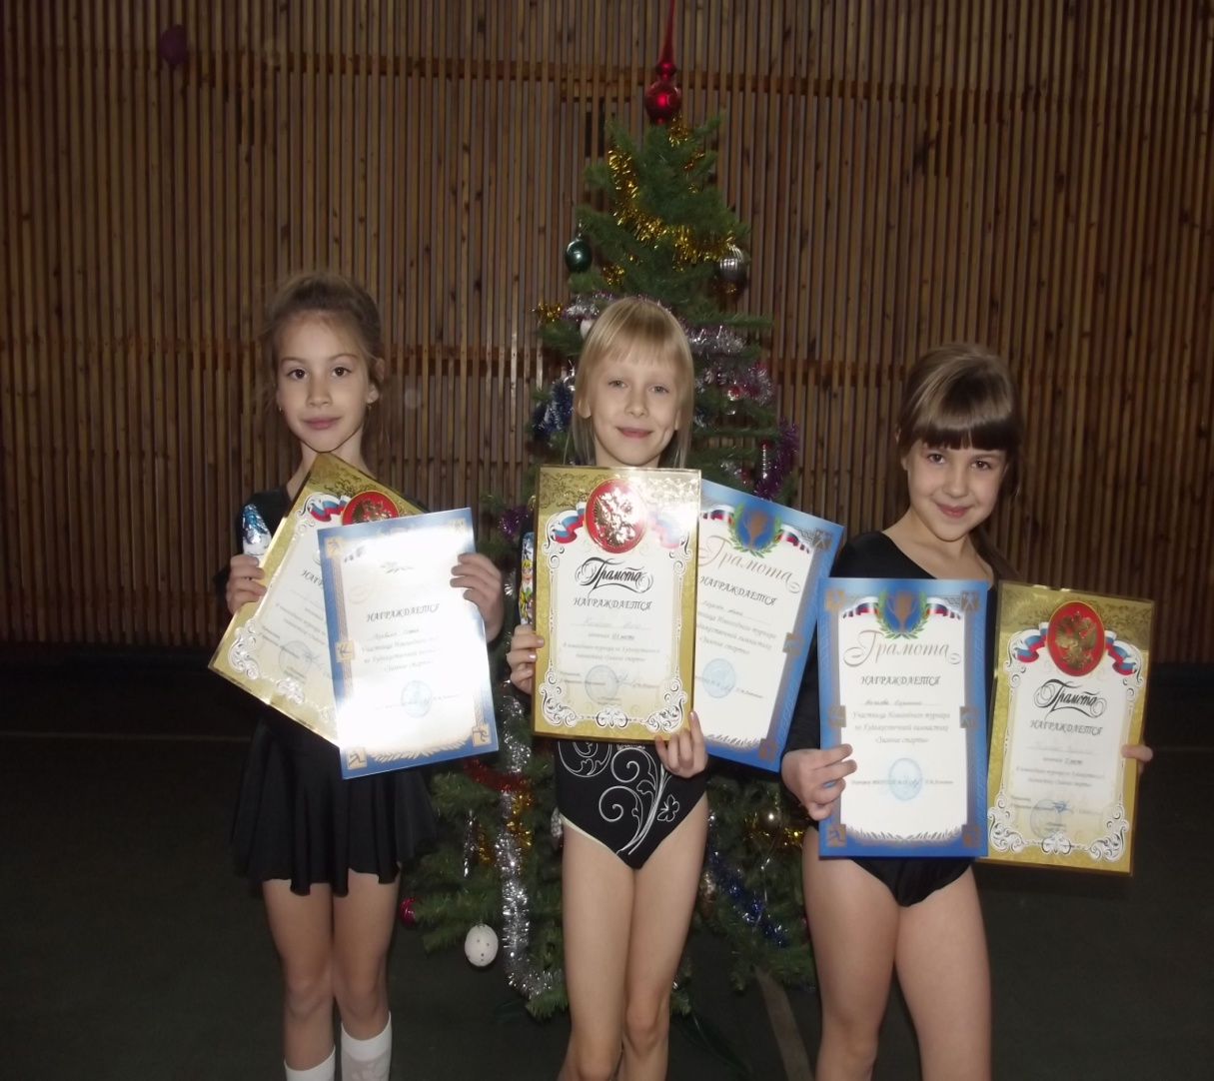

Участники соревнований награждены грамотами и сладкими призами, победитель и призеры -дополнительными дипломами 1,2 и 3 степени от управления образования.

